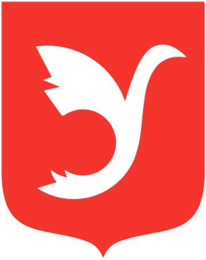

МУНИЦИПАЛЬНОЕ ОБРАЗОВАНИЕ

МУНИЦИПАЛЬНЫЙ ОКРУГ УЛЬЯНКА
Г. САНКТ-ПЕТЕРБУРГ

МУНИЦИПАЛЬНЫЙ СОВЕТ ПЯТОГО СОЗЫВА

ПРОЕКТ РЕШЕНИЯ

«__» _________2015 год № 13-1

«О внеcении дополнений в Устав
Муниципального образования
муниципальный округ Ульянка»

В целях распределения полномочий между органами местного самоуправления муниципального образования муниципальный округ Ульянка по решению вопросов местного значения, а также в целях приведения наименования в соответствие с Законом Санкт-Петербурга от 25.07.2005 года № 411-68 «О территориальном устройстве Санкт-Петербурга»

Муниципальный Совет РЕШИЛ:

- Внести изменения в пункт 1 статьи 1 Устава муниципального образования муниципальный округ Ульянка в части полного официального наименования муниципального образования, изложив его в следующей редакции:
«Официальное наименование внутригородского Муниципального образования Санкт-Петербурга – Внутригородское муниципальное образование Санкт-Петербурга муниципальный округ Ульянка»;
- Дополнить пункт 2 статьи 24 Устава подпунктами 24, 25 следующего содержания:
«24) определение порядка участия в мероприятиях по профилактике незаконного потребления наркотических и психотропных веществ, новых потенциально опасных психоактивных веществ, наркомании в Санкт-Петербурге
25) определение границ прилегающих территорий, на которых не допускается розничная продажа алкогольной продукции, в порядке, установленном действующим законодательством»
- Направить внесенные дополнения в Устав на регистрацию в Главное управление Министерства юстиции Российской Федерации по Санкт-Петербургу.
- Настоящее решение подлежит официальному опубликованию после государственной регистрации и вступает в силу после его официального опубликования.
- Контроль за исполнением настоящего решения возложить на Главу Муниципального образования – исполняющего полномочия председателя Муниципального совета Киселева Н.Ю.

Глава муниципального образования,
исполняющий полномочия
председателя Муниципального совета Н.Ю. Киселев

